La Tierra no es plana, sino mucho más grande de lo que nos dicen.

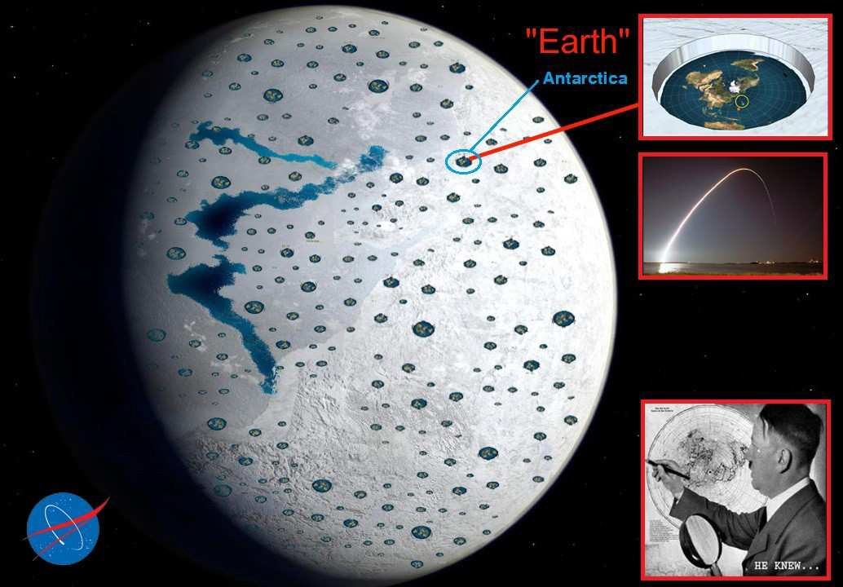

La tierra es parte de algo mucho más grande. Por lo tanto, parece plano, pero eso se debe a la escala. Hay muchos continentes, y 33 de ellos fueron camuflados a través de nuestro modelo clásico de tierra, doblándolos hacia adentro a través de la Antártida.
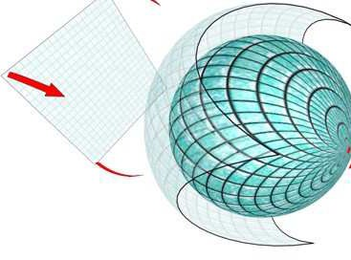
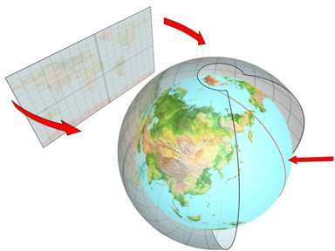
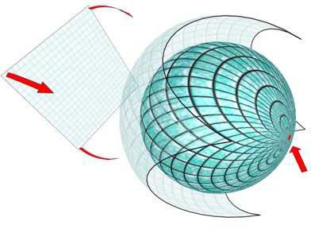
De aquí viene el término "tierra hueca".
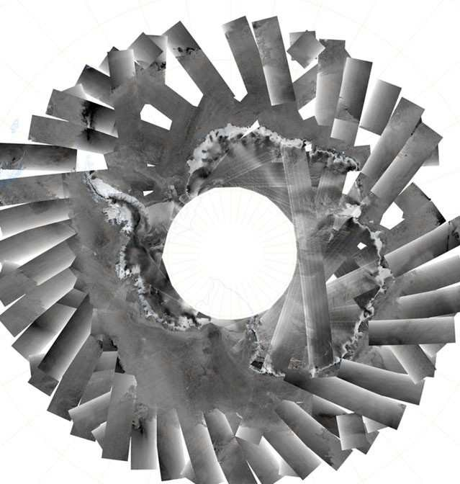
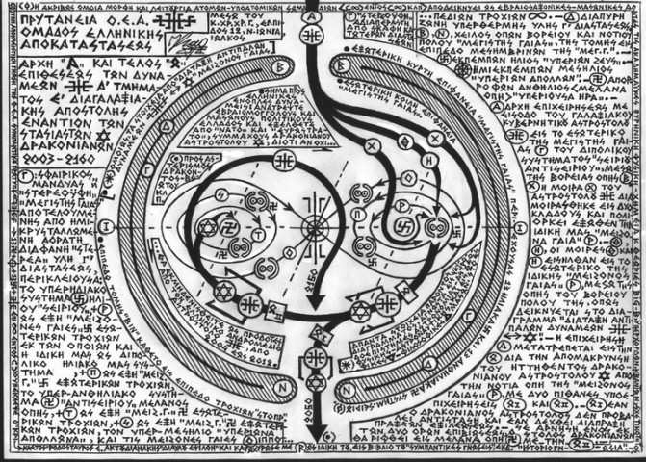

Por lo tanto, la Antártida también tiene la forma de un cerebro humano. Esto puede ser una coincidencia o por razones cínicas.
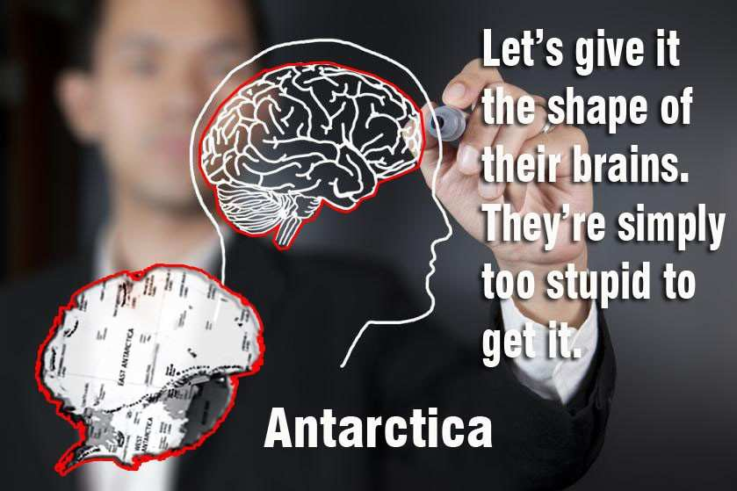
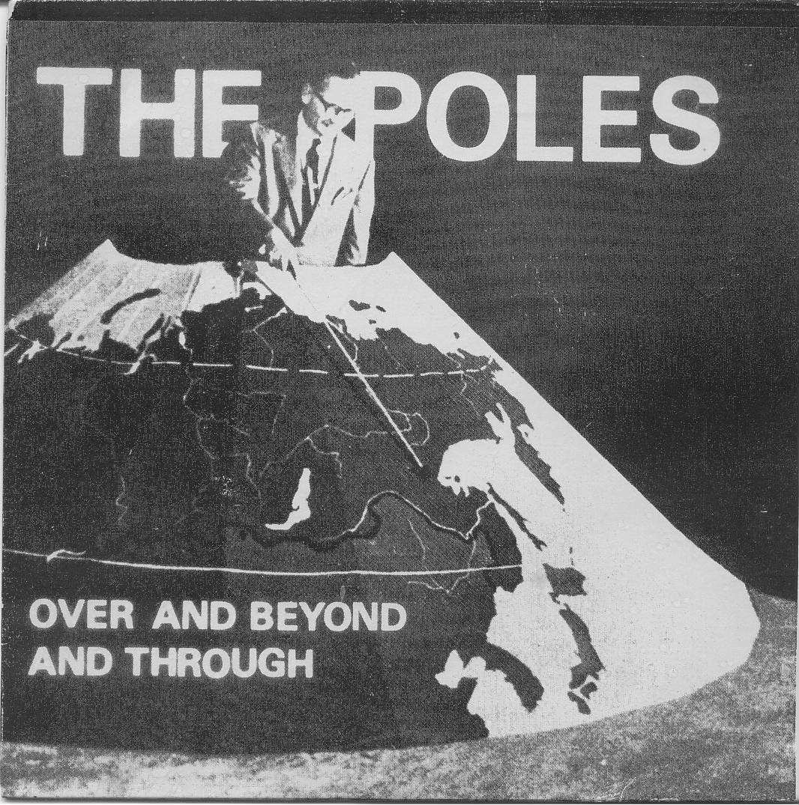

Todavía hay mucha tierra más allá de la Antártida. (el Muro).

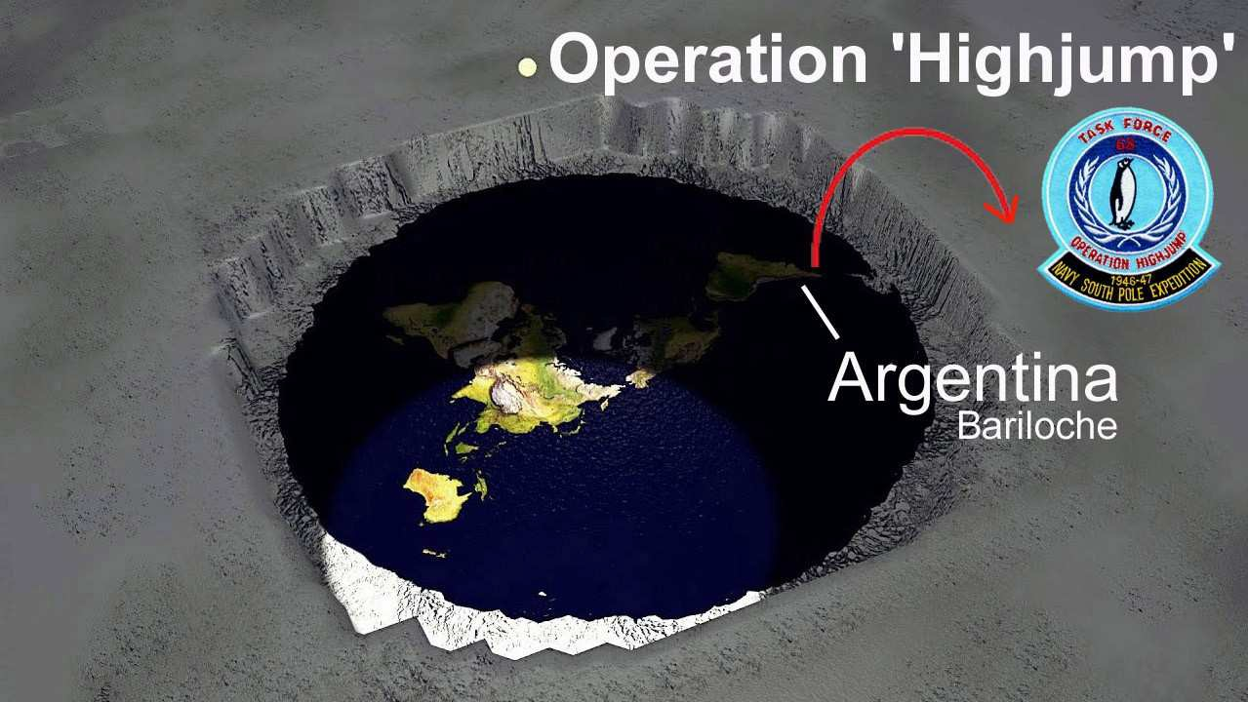
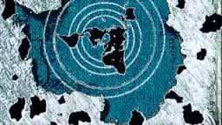

Además: El radio medio de la Tierra es de 3.959 millas (6.371 kilómetros). La rotación del planeta hace que se hinche en el ecuador. El diámetro ecuatorial de la Tierra es de 7.926 millas (12.756 km ), pero de polo a polo, el diámetro es de 7.898 millas (12.714 km ), una diferencia de solo 28 millas (42 km).

La circunferencia de la Tierra en el ecuador es de aproximadamente 24,874 millas (40,030 km), pero de polo a polo.
- la circunferencia meridional - La Tierra está a sólo 24.860 millas (40.008 km) alrededor. Esta forma, causada por el aplanamiento en el polo, se llama esferoide achatado.

La élite de este mundo es consciente de esto, pero lo han mantenido en secreto durante siglos, simplemente manipulando el mapa del mundo.
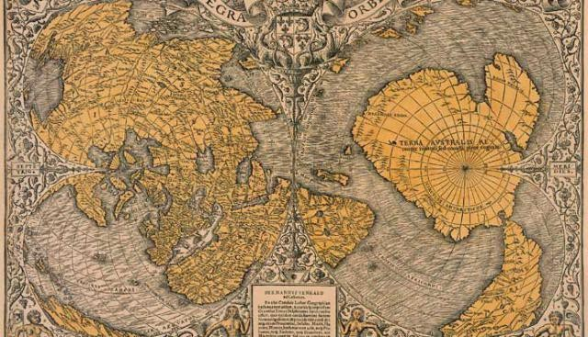
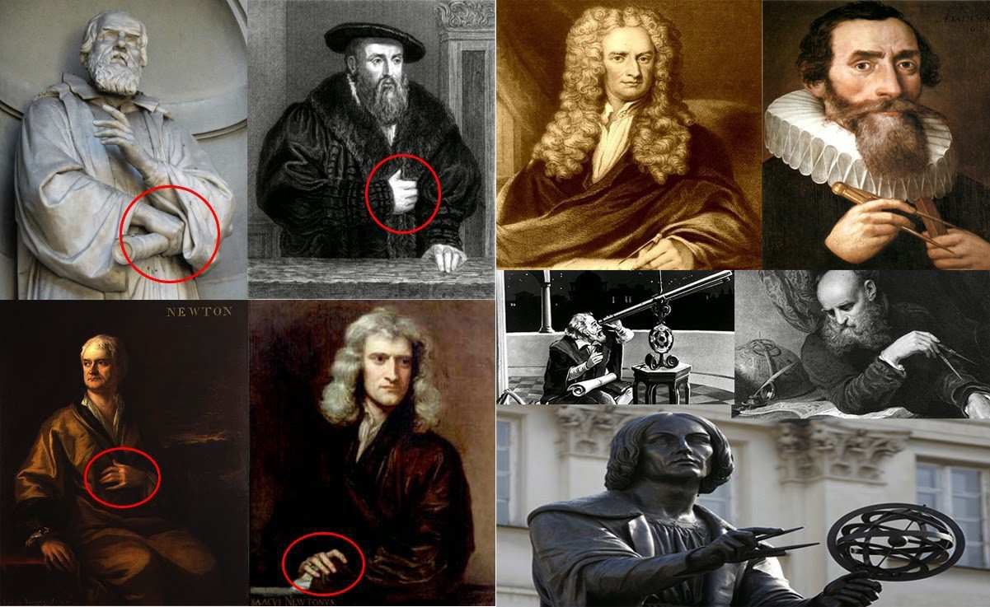

El primer continente más allá de la frontera ártica es Neuschwabenland. (Agartha). Esto explica por qué los nazis fueron tan activos durante la Segunda Guerra Mundial en esta área.
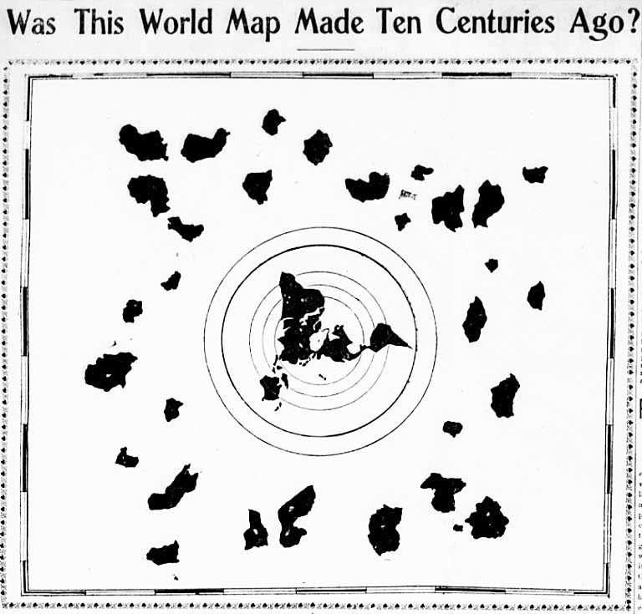
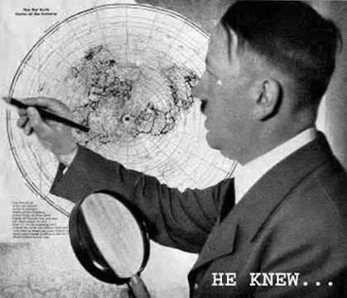

Esta es también la razón por la cual los nazis fueron a establecerse en Bariloche (Argentina) después de la Segunda Guerra Mundial, porque podían hacer la transición muy rápidamente.
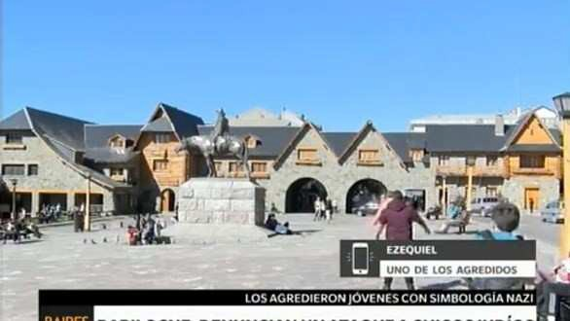
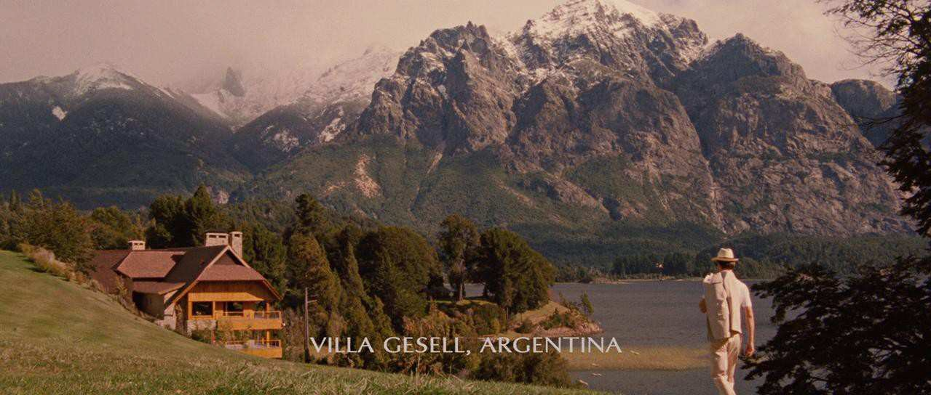
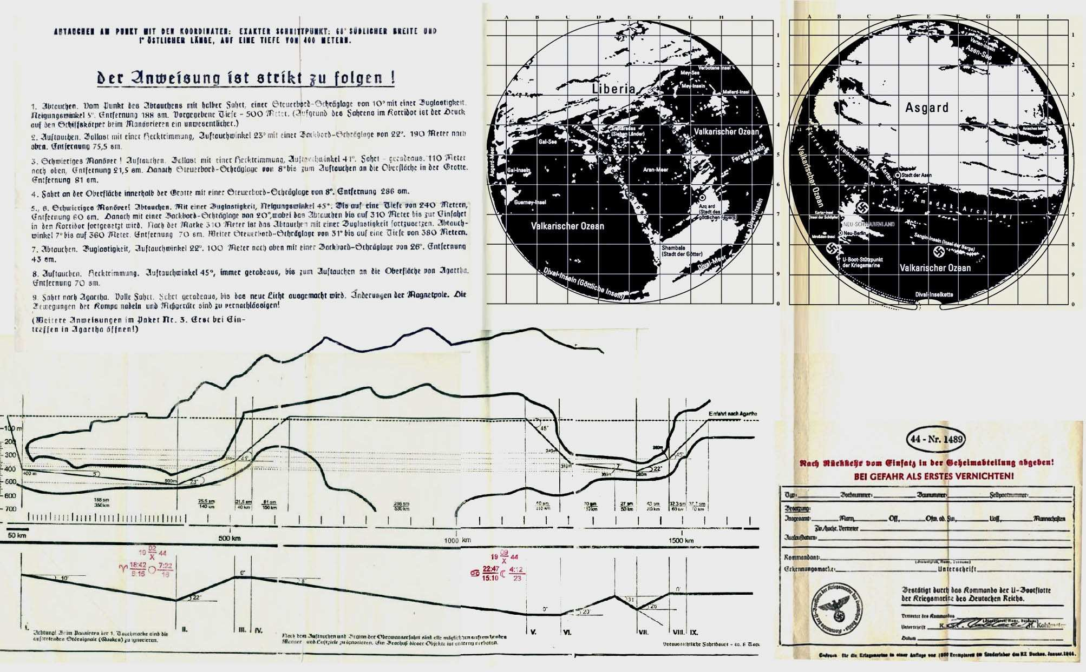

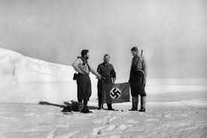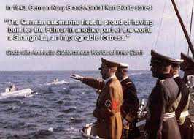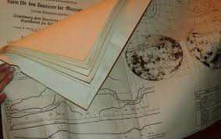
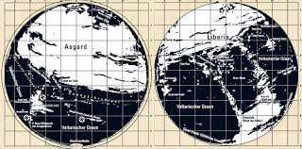
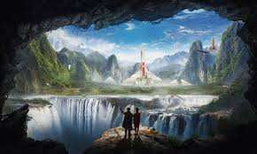

La distancia entre el sur de Argentina y Neuschwabenland es "el atajo".

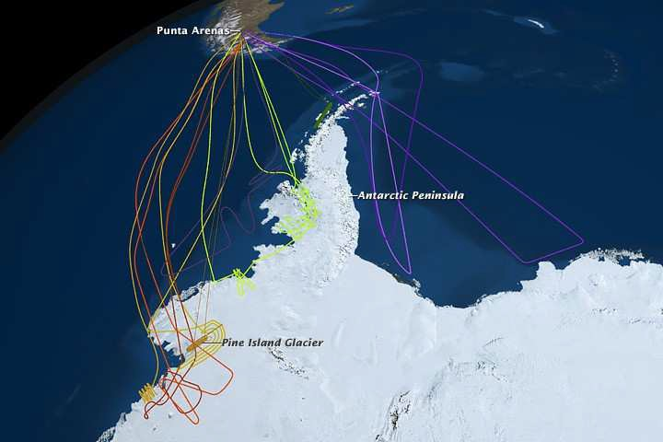

Esto explica de nuevo por qué la élite dio su nombre a algunas partes terrestres de la Antártida: la base Queen Elizabeth, la meseta Rockefeller, ..

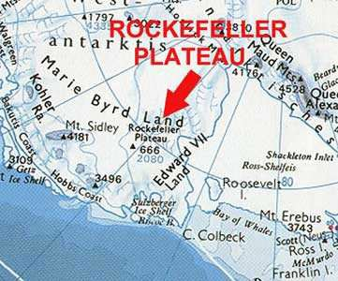
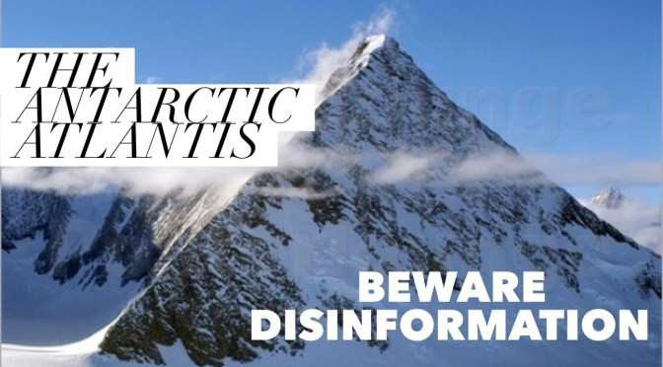

A la élite no le importa si el mundo tal como lo conocemos hoy pronto será destruido, porque son conscientes de que todavía hay suficiente tierra virgen.
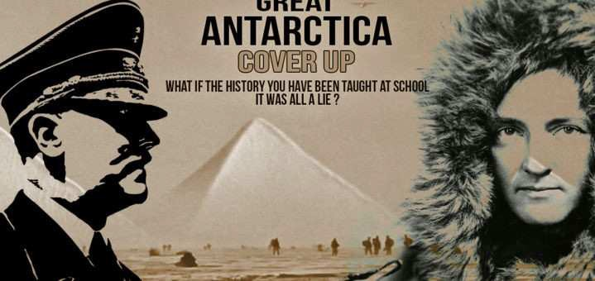
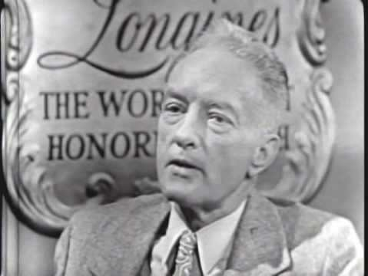

Eso es lo que admitió el almirante Bird durante su entrevista.

Casi todos los misiles (NASA) se doblan en vuelo y vuelan hacia este continente, con elebrities e individuos de alto rango a bordo.
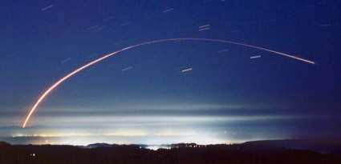
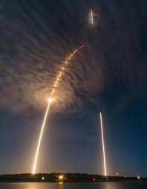

Los círculos de cultivo explican:
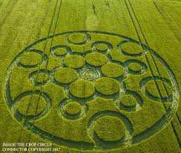
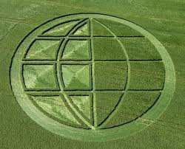
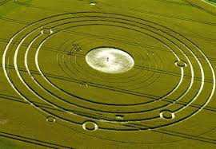
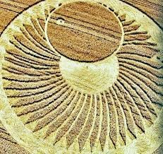
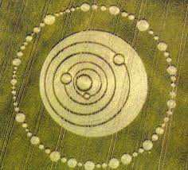
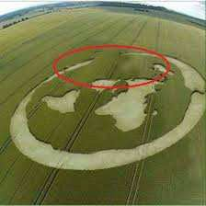
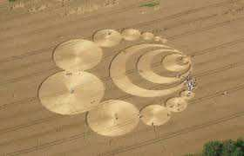
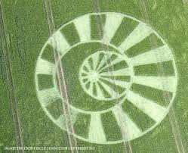
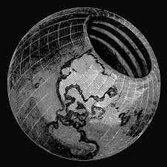

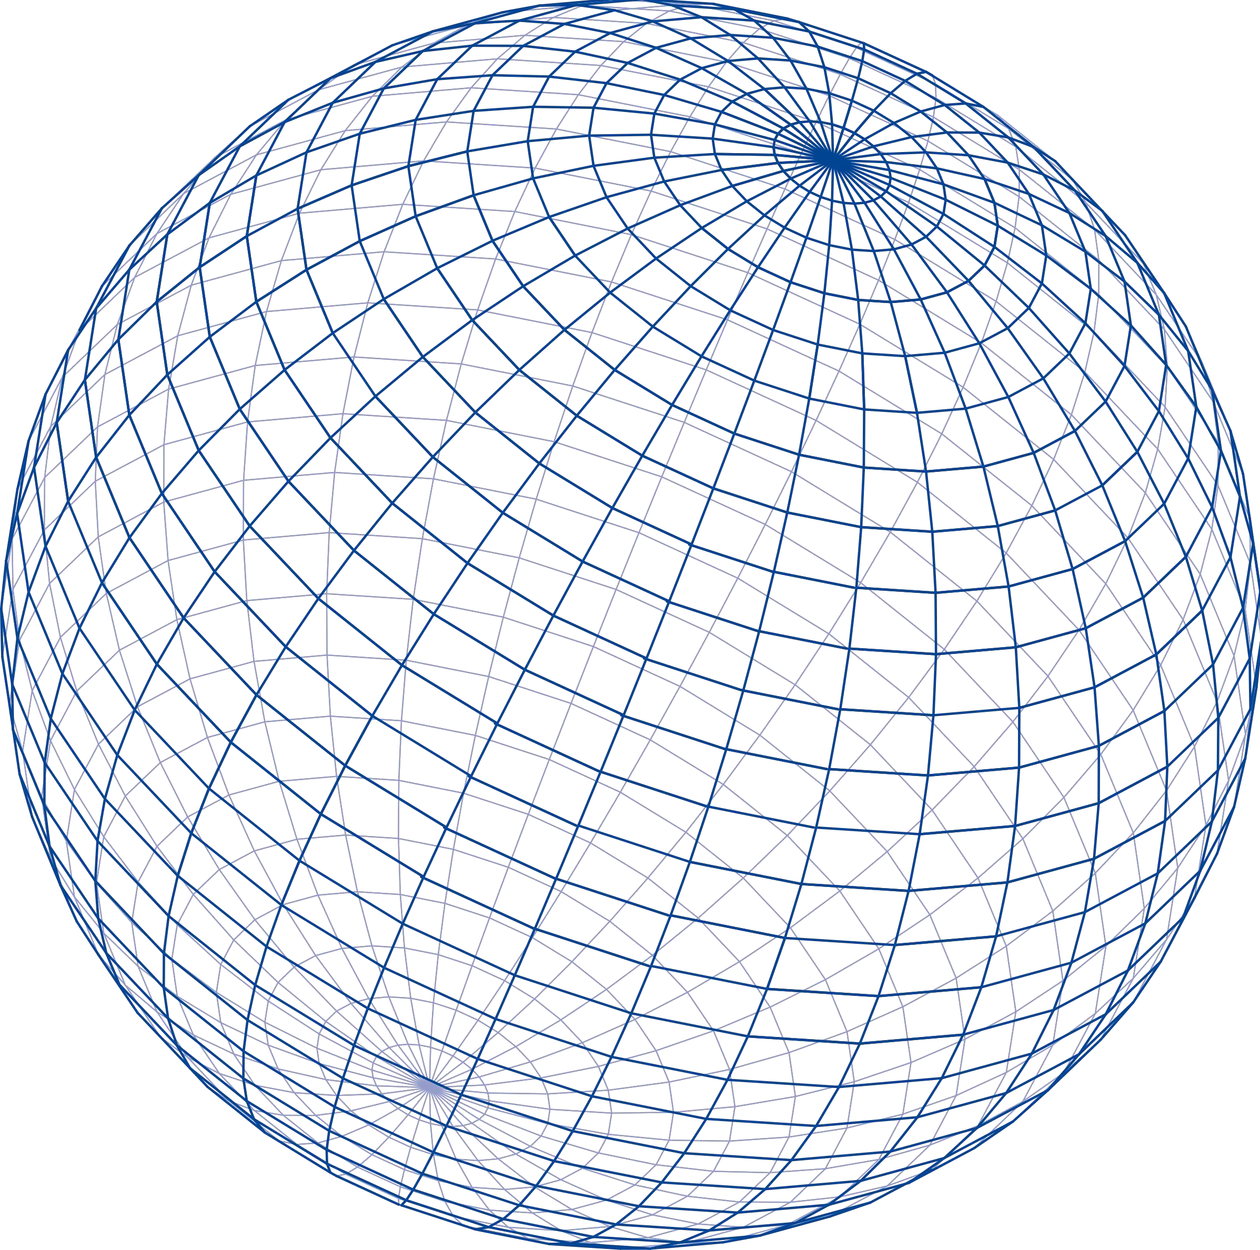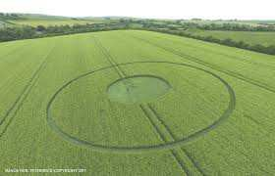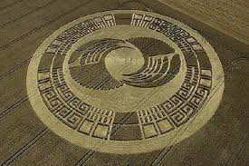

Somos la encarnación viva del show de Truman (True Man show). La verdad a plena vista.
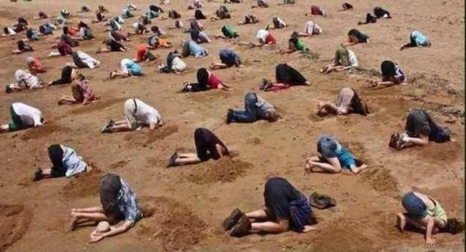
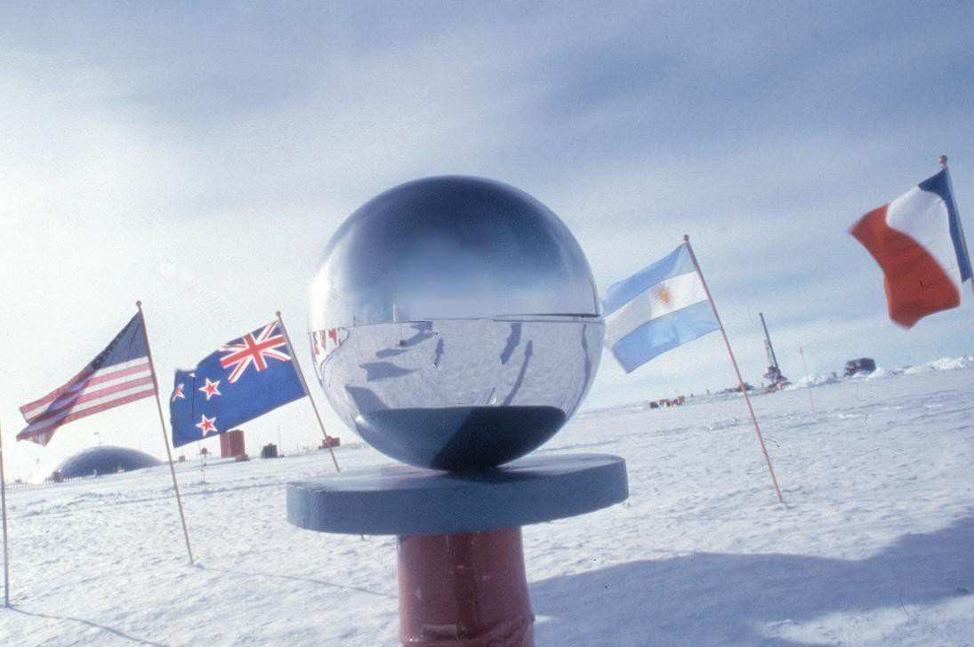

Los terraplanistas están en algo, pero se quedan cortos con las cosas bíblicas que ponen en juego y no comprenden el panorama general. El movimiento en su conjunto está destinado a ser una segunda granja de pensamiento y alejarte del panorama general.
Esto explica por qué el horizonte está muy extendido.
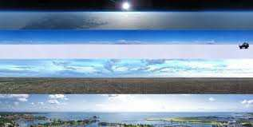
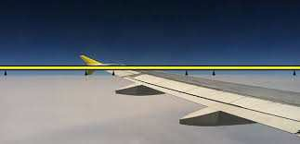

Y por qué hay dos soles visibles.
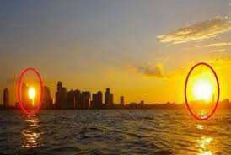
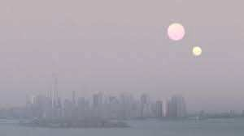

Si la circunferencia de la tierra es de 40.000 km, el diámetro es de sólo 8.000 km con una corteza de 3 km de espesor. Mucho espacio no sobrevivirá

¿No es extraño que Rockefeller y Brzezinski "mueran" poco después? No están muertos, pero acaban de volar a unas vacaciones seguras. Como muchos otros que ya tenían ante ellos.

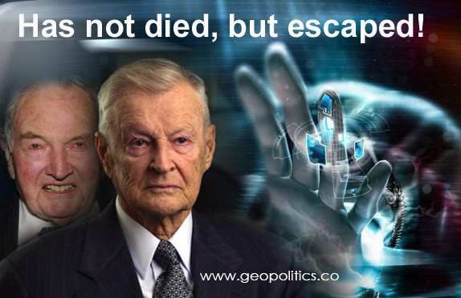

Creo que están en la nariz con nosotros bajo una cúpula. Pero no creo que la tierra sea plana. Creo que vivimos en un hábitat controlado. Creo que somos el hábitat número 33 en el planeta que es mucho más grande de lo que pensamos.
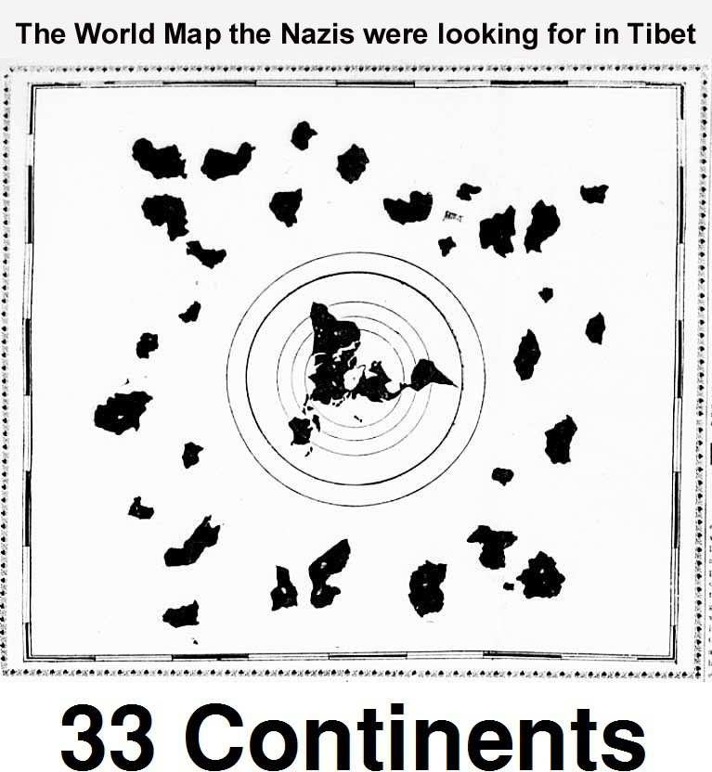
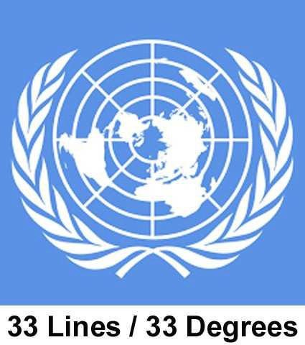
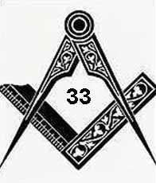
El mapa de la tierra plana está en punto, y hay otros hábitats abovedados en el planeta en el que vivimos , somos el número 33.
Los Rothschild y las familias gobernantes poseen este cuadrante. Es por eso que pueden lidiar con la impunidad en los asuntos de todos los países. Poseen todo lo que hay debajo de esta cúpula. Tal vez estos propietarios puedan abandonar este hábitat y visitar otros hábitats. Tal vez están atrapados aquí como nosotros ...
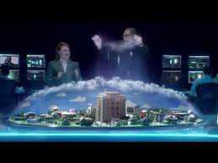
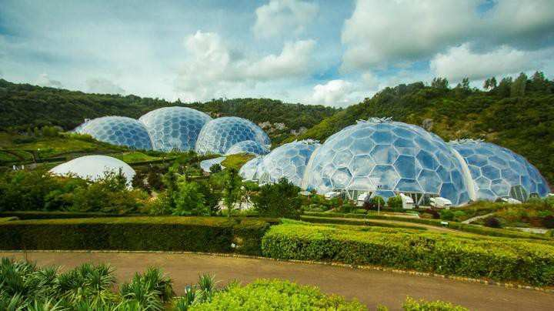
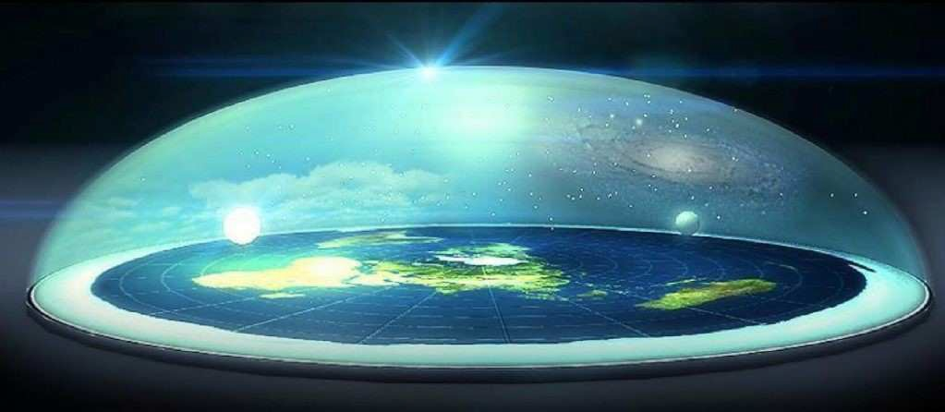

La vida puede haber evolucionado de manera diferente bajo otras cúpulas. Demonios, podríamos ser una mezcla de especies de otros hábitats arrojados al que vivimos.
El último mecanismo de control que se puso en marcha fue la Biblia. No está funcionando bien en estos días. Explican la cúpula en la Biblia. Dado que los humanos estaban decididos a alcanzar las estrellas y cuestionar la autenticidad de la Biblia, necesitaban crear la NASA y otras agencias espaciales para engañar a las personas que estaban siendo Gobernado.
Tienen el monopolio del espacio porque nadie puede saber que no es accesible. Destruiría la ilusión de que somos libres. Es por eso que elaboradamente engañan los vuelos espaciales.

El mapa de la ONU está dividido en 33 cuadrantes. Los propietarios de este hábitat son los propietarios del hábitat 33.
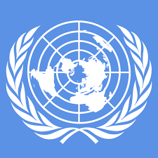
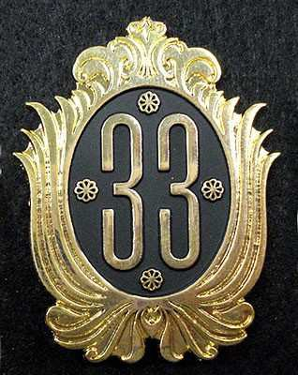

Podría haber otros 32 hábitats fuera de lo que llamamos Tierra. Puede haber cientos, miles más.
La verdad está a la vista.
Hay cientos de referencias en películas, música, programas de televisión y logotipos de empresas, haciendo alarde del hábitat que poseen sin que nadie sea más sabio.
La verdad es que la tierra plana es una campaña de desinformación que está ocultando el panorama general e incluso incorporando otro mecanismo de control también conocido como la Biblia. Vivimos en un hábitat cerrado y la tierra existe fuera de los confines de nuestro biodomo.
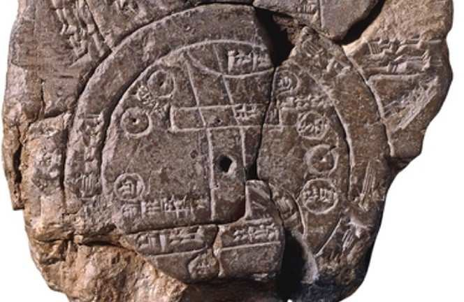

Esta teoría puede ser probada por una expedición independiente a la Antártida, pero esto nunca se hará :)
El mundo es un escenario y todo está predeterminado. La Biblia estableció nuestro fin hace 2000 años. Pero no era la palabra de Dios, era la palabra de los decisores y gobernantes de este cuadrante.
También tengo la teoría de que nuestro cuadrante se utiliza como una fábrica de sangre. Cada vez que se produce una bandera falsa y solicitan sangre, pueden reponer el suministro. Vea el tiroteo de Pulse y las campañas de donación de sangre asociadas. Pero esa es otra historia.
La pregunta es, ¿son humanos los gobernantes de todos los cuadrantes ? Para construir un encerrador tan masivo, no lo creo . Pero quién sabe hasta qué punto ha progresado la tecnología en miles de millones de años.
